Volume 08. Railway and Aerospace Protocols

Chapter 09. MIL-STD-1553

09.01. TDMA Bus Architecture
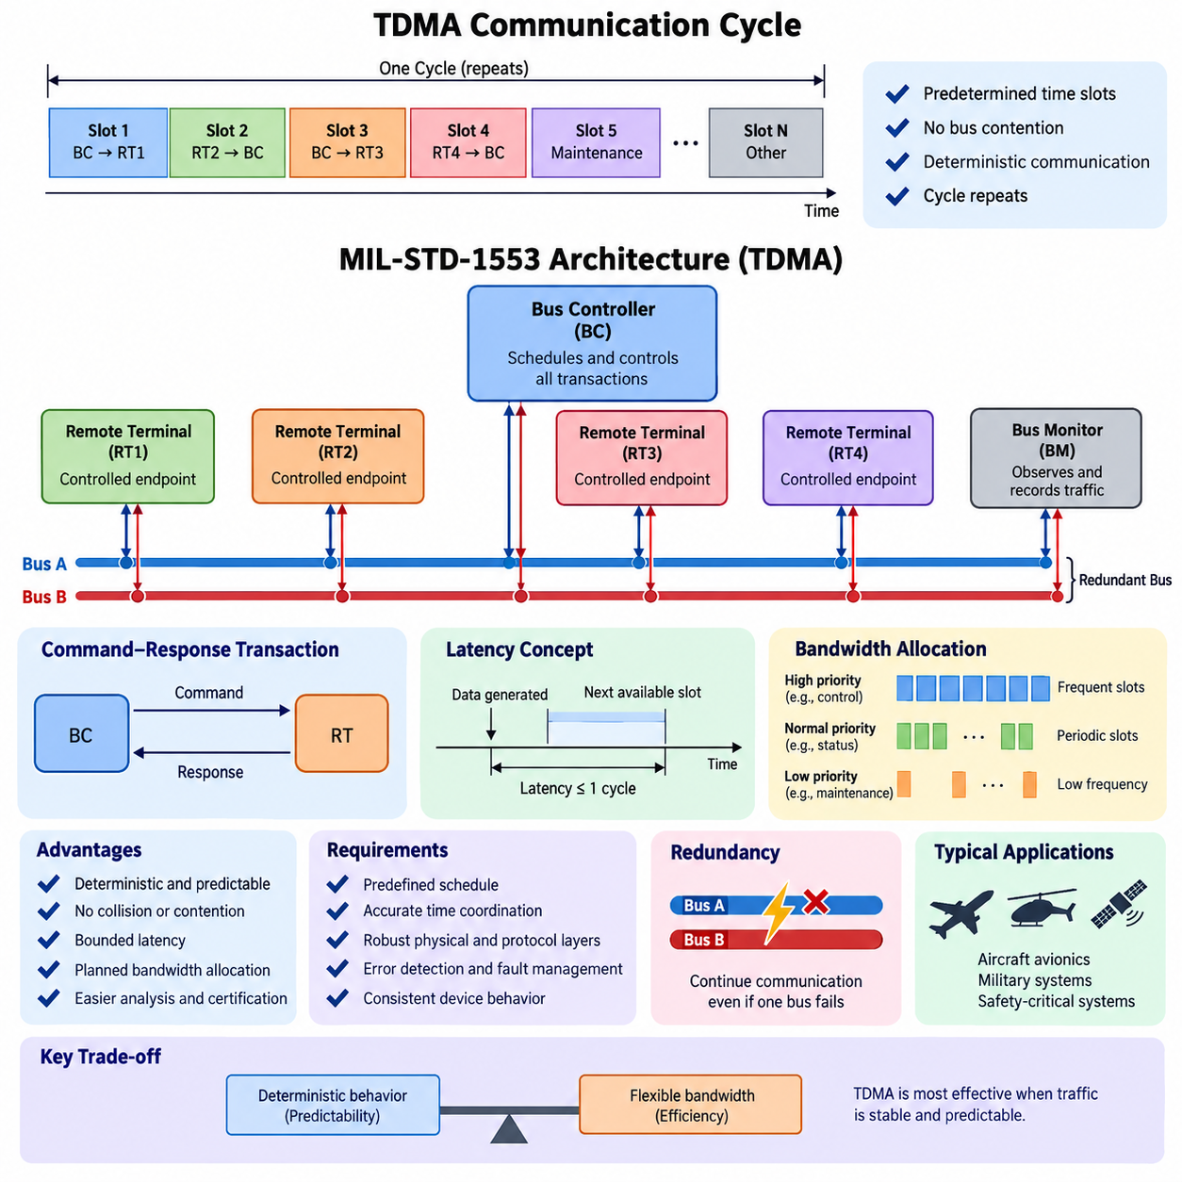
시간 분할 다중 접속(Time Division Multiple Access, TDMA)은 여러 통신 참여자가 미리 정의된 시간 구간을 이용하여 하나의 물리적 버스(physical bus)를 공유하는 통신 아키텍처이다. 모든 노드가 데이터가 발생할 때마다 버스 사용을 경쟁하는 대신, TDMA는 각 참여자에게 반복되는 통신 주기 안에서 정해진 전송 기회를 할당한다. 따라서 여러 노드가 동시에 전송하여 서로 간섭하는 상황을 방지할 수 있다. 안전 필수 항공우주 시스템(safety-critical aerospace system)에서는 이러한 결정론적 특성(determinism)이 특히 중요하다. 통신 타이밍을 운용 전에 분석하고, 스케줄링하고, 검증할 수 있기 때문이다. 따라서 통신 네트워크는 단순한 범용 데이터 전송 수단이 아니라 시스템의 시간 아키텍처(time architecture)의 일부가 된다.
TDMA 버스는 일반적으로 어떤 노드가 특정 시점에 전송할 수 있는지를 정의하는 사전 설정된 스케줄에 따라 동작한다. 하나의 통신 주기(communication cycle)는 여러 시간 슬롯(time slot)으로 나뉘며, 각 슬롯은 특정 송신자, 수신자, 메시지 유형 또는 통신 트랜잭션(transaction)에 할당될 수 있다. 노드가 자신에게 할당된 슬롯에 도달하면 별도의 경쟁 절차 없이 메시지를 전송한다. 다른 노드들은 해당 시점에 전송하지 않고 수신하도록 동작한다. 마지막 슬롯까지 완료되면 주기가 다시 반복된다. 이러한 반복 구조는 시스템 시간과 메시지 가용성 사이에 예측 가능한 관계를 제공하며, 엔지니어는 중요한 정보가 언제 전송되고 언제 수신되어야 하는지를 사전에 결정할 수 있다.
MIL-STD-1553은 통제된 버스 접근(controlled bus access)을 기반으로 하는 결정론적 항공우주 통신 시스템의 대표적인 예이다. 이 아키텍처는 공유 버스(shared bus)에서 통신 트랜잭션을 조정하는 중앙집중식 버스 컨트롤러(Bus Controller, BC)를 사용한다. 원격 터미널(Remote Terminal, RT)은 통제되는 통신 종단 장치로 동작하며, 버스 모니터(Bus Monitor, BM)는 능동적인 송신에는 참여하지 않으면서 버스 트래픽을 관찰하고 기록할 수 있다. BC는 어떤 RT가 지정되는지, 정보가 해당 RT로 전송되는지 또는 RT에서 수신되는지, 그리고 다음 트랜잭션이 언제 수행되는지를 포함하여 통신 활동의 순서를 결정한다. 이러한 중앙집중식 제어는 통신 충돌(bus contention)을 방지하고 결정론적인 통신 동작을 유지하는 강력한 방법을 제공한다.
이 아키텍처의 중요한 특징은 통신 전송 권한이 암묵적으로 협상되는 것이 아니라 명시적으로 제어된다는 점이다. 원격 터미널(Remote Terminal)은 일반적으로 버스가 사용 가능한지 자체적으로 판단하여 임의의 시점에 전송하지 않는다. 대신 버스 컨트롤러(Bus Controller)가 트랜잭션을 시작하고 필요한 통신 동작을 지정한다. 이에 따라 컨트롤러와 터미널 사이에는 명령-응답 관계(command-response relationship)가 형성된다. 이러한 구조는 통신 순서를 사전에 정의된 스케줄로 표현할 수 있기 때문에 타이밍 분석을 단순화한다. 메시지가 손실되거나 지연되거나 충돌하는 경우 시스템 동작에 영향을 줄 수 있는 환경에서는 평균적인 네트워크 효율을 극대화하는 것보다 이러한 예측 가능성이 더 중요할 수 있다.
TDMA는 통신 지연(latency)을 분석하는 데에도 유용한 프레임워크를 제공한다. 노드가 자신에게 할당된 전송 기회가 막 끝난 직후 새로운 정보를 생성했다고 가정하면, 해당 정보가 즉시 전송되는 것은 아니다. 다음에 허용된 슬롯이 도래할 때까지 기다려야 한다. 따라서 최대 통신 지연은 통신 주기의 길이와 해당 주기 안에서 할당된 슬롯의 위치와 관련된다. 엔지니어는 통계적인 네트워크 동작에 의존하는 대신 최악의 경우(worst-case)에 정보가 전송될 수 있는 시점을 계산할 수 있다. 이러한 특성 때문에 TDMA는 실시간 제어(real-time control), 항법(navigation), 비행 관리(flight management), 액추에이터 협조(actuator coordination)와 같이 제한된 지연 시간이 필요한 기능에 특히 적합하다.
또 다른 중요한 특징은 대역폭 할당(bandwidth allocation)이다. 전송 기회가 사전에 계획되기 때문에 시스템 기능별 통신 요구사항에 따라 사용 가능한 버스 용량을 분배할 수 있다. 높은 우선순위의 기능에는 더 빈번한 슬롯을 할당하고, 시간적으로 덜 중요한 정보에는 더 낮은 빈도의 슬롯을 할당할 수 있다. 예를 들어 주기적인 센서 메시지는 모든 통신 주기에 나타나도록 할 수 있는 반면, 유지보수 또는 진단 메시지는 훨씬 낮은 빈도로 전송하도록 설계할 수 있다. 이러한 스케줄링 방식은 대역폭을 동적으로 경쟁하는 자원이 아니라 설계 단계에서 정의되는 시스템 자원으로 변환한다. 따라서 네트워크 통합 시험에서 문제를 발견하기 전에 개발 단계에서 통신 동작을 평가할 수 있다.
TDMA는 통신 스케줄과 참여 장치 사이의 정확한 시간 조정을 필요로 한다. 시스템은 전송 기회가 언제 시작되고 종료되는지를 알아야 하며, 각 장치는 통신 순서를 동일한 방식으로 해석해야 한다. MIL-STD-1553과 같은 중앙집중식 아키텍처에서는 버스 컨트롤러(Bus Controller)가 주요 순서 제어 권한을 제공하기 때문에 분산형 중재(distributed arbitration)의 복잡성을 줄일 수 있다. 그러나 프로토콜 계층과 물리 계층은 여전히 전기적 교란, 타이밍 편차, 전송 오류 및 장치 고장 등을 고려해야 한다. 따라서 결정론적 스케줄링만으로 모든 문제가 해결되는 것은 아니며, 견고한 물리 계층 설계, 오류 검출(error detection), 이중화(redundancy), 고장 관리(fault management)가 함께 고려되어야 한다.
이중화(redundancy)는 TDMA 아키텍처에 통합되어 통신 가용성(availability)을 향상시킬 수 있다. MIL-STD-1553 시스템에서는 하나의 물리적 버스 경로가 사용할 수 없게 되더라도 통신을 지속할 수 있도록 이중화된 버스 구성을 사용하는 경우가 일반적이다. 따라서 논리적인 통신 스케줄과 물리적인 통신 경로는 서로 구분하여 고려해야 한다. 스케줄은 통신이 언제 발생하는지를 정의하고, 이중화는 물리적 자원에 고장이 발생했을 때 통신을 어떻게 지속할지를 정의한다. 이러한 분리는 안전 필수 시스템(safety-critical system)에서 중요하다. 왜냐하면 시스템이 성능 저하 모드(degraded operating mode)로 전환되더라도 결정론적인 타이밍을 유지해야 하기 때문이다. 따라서 고장 대응(fault handling)은 단순한 유지보수 기능이 아니라 통신 아키텍처의 일부로 고려되어야 한다.
TDMA는 통신 트래픽의 구조가 비교적 안정적이고 예측 가능한 경우 특히 유용하다. 항공전자(avionics) 및 군용 시스템에서는 자세(attitude), 항법(navigation), 엔진(engine), 액추에이터(actuator), 상태(status)와 관련된 주기적인 데이터가 많이 사용된다. 이러한 기능은 사전에 정의된 통신 트랜잭션에 매핑할 수 있다. 그 결과로 생성되는 스케줄은 버스 사용률(bus utilization), 지연 시간(latency), 반복 주기(repetition rate), 최악의 경우 동작(worst-case behavior)을 분석할 수 있게 한다. 반면 매우 동적인 트래픽에서는 사용되지 않는 시간 슬롯이 다른 노드의 추가 데이터 전송을 위해 활용되지 못할 수 있기 때문에 효율성이 낮아질 수 있다. 이는 결정론적 동작과 유연한 대역폭 활용 사이에 근본적인 설계 절충(trade-off)이 존재함을 보여준다.
따라서 TDMA와 경쟁 기반 통신(contention-based communication)의 차이를 이해하는 것이 중요하다. 경쟁 기반 네트워크에서는 여러 노드가 전송을 시도할 수 있으며, 프로토콜이 어떤 전송을 먼저 수행할지를 결정한다. 네트워크 동작은 순간적인 트래픽 상태, 충돌(collision), 중재(arbitration) 또는 우선순위(priority) 메커니즘에 따라 달라질 수 있다. 반면 TDMA에서는 전송 기회가 실제 통신이 발생하기 전에 미리 결정된다. 따라서 일반적으로 최악의 경우 타이밍 분석(worst-case timing analysis)을 수행하기가 더 쉽지만, 그만큼 스케줄을 신중하게 설계해야 한다. 안전 필수 항공우주 애플리케이션에서는 이러한 절충보다 예측 가능성이 더 중요할 수 있으며, 이는 결정론적 동작이 검증(verification), 확인(validation), 고장 분석(fault analysis) 및 인증(certification)을 지원하기 때문이다.
TDMA 아키텍처는 시스템 기능 사이의 시간적 계약(temporal contract)으로도 이해할 수 있다. 각 기능은 정보를 발행하거나 소비할 수 있는 정해진 기회를 가지며, 통신 스케줄은 해당 정보가 언제 사용 가능해지는지를 결정한다. 이러한 개념은 통신이 제어 루프(control loop)와 연결될 때 특히 중요하다. 센서 측정값은 지속적으로 생성될 수 있지만, 해당 값이 제어기에 제공되는 시점은 관련 통신 트랜잭션이 발생하는 시점에 의해 결정된다. 제어기는 이후 해당 정보를 처리하고 또 다른 스케줄된 명령을 전달할 수 있다. 따라서 네트워크 타이밍은 센싱(sensing), 연산(computation), 액추에이션(actuation)의 타이밍과 연결된다. 결과적으로 통신 아키텍처는 전체 실시간 시스템 아키텍처와 함께 설계되어야 한다.
항공우주 시스템에서 TDMA의 궁극적인 가치는 단순히 여러 장치가 하나의 버스를 공유할 수 있도록 하는 데 있지 않다. 보다 중요한 가치는 통신 동작을 구조화하고, 반복 가능하게 하며, 분석 가능하게 만든다는 점이다. 사전에 정의된 스케줄을 통해 메시지 타이밍, 버스 사용률, 지연 시간 한계, 정상 동작에서의 예상 동작을 결정할 수 있다. 여기에 이중화된 물리 경로, 통제된 접근, 오류 검출, 모니터링 및 적절한 고장 관리 메커니즘이 결합되면 TDMA는 높은 신뢰성을 요구하는 통신 아키텍처를 지원할 수 있다. MIL-STD-1553은 이러한 설계 철학을 특히 명확하게 보여준다. 통신을 단순한 데이터 전달 기능으로 취급하지 않고, 시스템 수준에서 그 동작이 제어되는 설계 가능한 시간 자원(temporal resource)으로 취급하는 것이다.

09.02. RT/BC/BM Roles
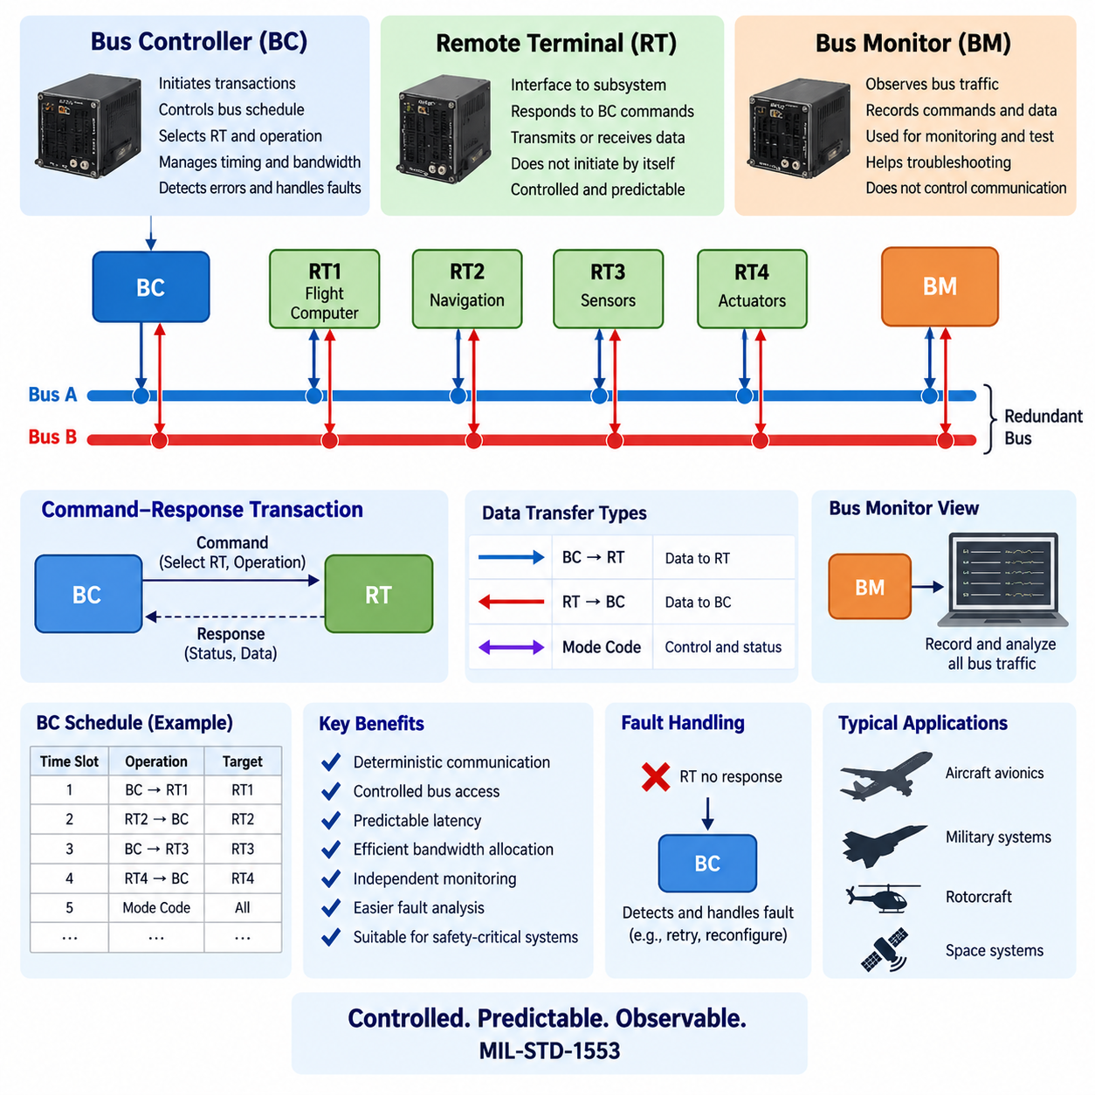
MIL-STD-1553에서 통신 아키텍처(communication architecture)는 버스 컨트롤러(Bus Controller, BC), 원격 터미널(Remote Terminal, RT), 버스 모니터(Bus Monitor, BM)라는 세 가지 논리적 역할(logical role)을 중심으로 구성된다. 이러한 역할은 버스 제어(bus control), 종단 장치 통신(endpoint communication), 트래픽 관찰(traffic observation)이 하나의 통제되지 않은 기능으로 혼합되지 않도록 의도적으로 분리되어 있다. BC는 통신이 언제 발생하고 어떤 터미널이 참여할지를 결정하며, RT는 애플리케이션 데이터를 교환하는 운용 종단 장치 역할을 수행한다. BM은 모니터링, 기록 및 분석을 위해 버스 활동을 관찰한다. 이러한 역할 분리는 앞에서 설명한 TDMA 기반 버스 아키텍처의 결정론적 통신 원칙(deterministic communication principle)을 지원하며 시스템 수준의 책임을 명확하게 정의하는 기반을 제공한다.
버스 컨트롤러(Bus Controller, BC)는 MIL-STD-1553 버스에서 정상적인 통신을 관리하는 중앙 제어 권한(central authority)을 가진다. BC는 통신 트랜잭션(communication transaction)을 시작하고 어떤 원격 터미널(Remote Terminal)이 지정되는지, 어떤 유형의 데이터 전송이 필요한지, 그리고 다음 트랜잭션이 언제 수행되어야 하는지를 결정한다. 개별 터미널이 독립적으로 버스 접근을 경쟁하도록 하는 대신 BC가 통신 순서를 통제한다. 이러한 중앙집중식 역할은 전체 버스 동작을 예측 가능하게 만들고 시스템 요구사항에 따라 통신 스케줄을 설계할 수 있도록 한다. 따라서 항공우주 시스템에서 BC는 단순한 메시지 라우터(message router)가 아니라 시간 제어 데이터 교환(time-controlled data exchange)을 총괄하는 핵심 조정자로 기능한다.
원격 터미널(Remote Terminal, RT)은 항공기의 하위 시스템, 센서, 액추에이터, 컴퓨터 또는 기타 기능 장비를 1553 버스와 연결하는 종단 장치(endpoint)이다. RT는 일반적으로 전송할 정보가 있다고 해서 임의의 시점에 독립적으로 통신을 시작하지 않는다. 대신 BC가 전달한 명령(command)에 응답하여 요청된 송신 또는 수신 동작을 수행한다. 이러한 통제된 동작은 아키텍처의 결정론적 특성(deterministic nature)을 구성하는 핵심 요소이다. 따라서 각각의 RT는 버스 스케줄에 의해 통신 활동이 제한되는 통제된 참여자로 볼 수 있다. BC의 제어 권한과 RT의 기능을 분리함으로써 시스템 아키텍처 개발 및 검증 과정에서 각 구성요소의 책임도 보다 명확하게 정의할 수 있다.
BC와 RT 사이의 통신 관계는 일반적으로 명령-응답 트랜잭션(command-and-response transaction)을 기반으로 한다. BC는 대상 RT와 필요한 동작을 지정하는 명령을 전송하고, RT는 해당 명령에 따라 응답한다. 트랜잭션의 종류에 따라 데이터는 BC에서 RT로 전달되거나 RT에서 BC로 전달될 수 있다. 중요한 점은 RT의 통신 기회가 다른 터미널과의 경쟁(contention)을 통해 획득되는 것이 아니라 BC에 의해 명시적으로 부여된다는 것이다. 이에 따라 통신의 송신원, 목적지, 방향 및 타이밍을 사전에 결정할 수 있는 통제된 순서가 형성된다. 이러한 구조화된 상호작용(structured interaction)은 안전 필수 항공전자 기능(safety-critical avionics function)에서 특히 중요하다.
BC는 시스템의 논리적 통신 스케줄(logical communication schedule)을 유지하는 역할도 담당한다. 주기적으로 필요한 정보에는 반복되는 트랜잭션을 할당하여 중요한 매개변수가 예측 가능한 시간 간격으로 교환되도록 할 수 있다. 시간적으로 덜 중요한 정보에는 낮은 빈도의 통신 기회를 할당하여 높은 우선순위 기능을 방해하지 않도록 구성할 수 있다. 따라서 BC는 대역폭 할당(bandwidth allocation)과 지연 관리(latency management)에 밀접하게 관련된다. RT가 예정된 트랜잭션 직후 새로운 정보를 생성한 경우 해당 정보는 다음 적절한 통신 기회까지 기다려야 할 수 있다. 결과적으로 BC의 스케줄은 각 시스템 기능이 경험하는 최대 통신 지연에 직접적인 영향을 준다.
버스 모니터(Bus Monitor, BM)는 근본적으로 다른 책임을 가진다. BM은 정상적인 통신을 제어하거나 애플리케이션 종단 장치로 동작하는 대신 버스에서 발생하는 트래픽을 관찰한다. 시스템 모니터링(system monitoring), 유지보수(maintenance), 문제 해결(troubleshooting), 시험(test), 분석(analysis)을 위해 명령, 데이터 전송, 응답 및 기타 버스 활동을 기록할 수 있다. BM은 일반적인 통신을 시작하는 제어 권한을 가지지 않기 때문에 BM의 존재가 네트워크의 명령 기반 특성(command-driven nature)을 근본적으로 변경하지 않는다. BM은 통신 시스템에 대한 가시성(visibility)을 제공하며, 엔지니어와 운용자가 예상된 통신 순서가 실제로 수행되고 있는지를 확인할 수 있도록 한다.
따라서 세 가지 역할은 서로 경쟁하는 장치 유형이 아니라 상호 보완적인 책임(complementary responsibilities)으로 이해할 수 있다. BC는 통신 과정을 제어하고, RT는 통제된 종단 장치 통신을 수행하며, BM은 그 결과로 발생하는 버스 활동을 관찰한다. 이러한 역할 분리는 제어(control), 참여(participation), 관찰(observation) 사이에 명확한 기능적 경계(functional boundary)를 형성한다. 또한 각 역할에서 기대되는 동작을 독립적으로 정의할 수 있기 때문에 시스템 검증(system verification)을 지원한다. 따라서 통신 문제가 발생하면 BC가 올바른 명령을 전송했는지, 대상 RT가 올바르게 응답했는지, 관찰된 버스 트래픽이 예상된 트랜잭션 순서와 일치하는지를 구분하여 조사할 수 있다.
이 아키텍처는 고장 분석(fault analysis)을 위한 유용한 메커니즘도 제공한다. RT가 응답하지 않으면 BC는 예상된 트랜잭션이 정상적으로 완료되지 않았음을 감지할 수 있으며, 상위 수준 시스템 로직(higher-level system logic)은 적절한 대응 방법을 결정할 수 있다. 예상하지 못한 트래픽이 버스에 나타나는 경우 모니터링 기능을 이용하여 비정상적인 동작을 식별할 수 있다. BM은 개별 장치 내부의 상태 정보에만 의존하지 않고 실제 버스 활동을 직접 관찰하기 때문에 통신 고장을 진단하는 중요한 증거를 제공할 수 있다. 따라서 모니터링 기능은 제어 기능과 종단 장치 기능을 대체하지 않으면서 이들을 보완한다.
BC, RT, BM의 역할 분리는 통신 동작이 예측 가능하고 검증 가능해야 하는 안전 필수 항공우주 시스템(safety-critical aerospace system)에서 특히 중요하다. BC의 중앙집중식 제어 권한은 공유 버스(shared bus)에 대한 통제되지 않은 접근을 감소시키며, RT는 정의된 통신 절차에 따라 동작한다. BM은 네트워크 활동에 대한 독립적인 관찰 수단을 제공하여 시험과 운용 분석을 지원할 수 있다. 이들 역할이 결합되면 메시지 교환이 의도적으로 제어되고 관찰 가능한 통신 모델이 형성된다. 이는 모든 노드가 동적으로 변화하는 네트워크 조건에 따라 독립적으로 데이터를 전송할 수 있는 범용 네트워크(general-purpose network)와 구별되는 중요한 특징이다.
이 아키텍처는 개념적으로 이중화 버스 운용(redundant bus operation)으로 확장할 수도 있다. 시스템은 하나의 버스 경로를 사용할 수 없게 되더라도 통신을 계속할 수 있도록 두 개 이상의 물리적 통신 경로(physical communication path)를 제공할 수 있다. BC는 계속해서 논리적인 통신 순서를 제어하고, RT는 자신의 종단 장치 기능을 수행하며, 모니터링 메커니즘은 발생하는 트래픽을 관찰한다. 논리적 책임(logical responsibility)과 물리적 이중화(physical redundancy)를 구분하는 것은 중요하다. 이중화는 단순히 추가적인 배선을 제공하는 것이 아니라 의도된 통신 동작을 유지해야 하기 때문이다. 따라서 고장 처리는 시스템이 성능 저하 운용 상태(degraded operating condition)에 진입했을 때 BC, RT, BM의 기능이 어떻게 동작할지를 함께 고려해야 한다.
시스템 엔지니어링(system engineering) 관점에서 BC, RT, BM 역할은 MIL-STD-1553 통신을 단순하면서도 효과적으로 기능 분해(functional decomposition)하는 방법을 제공한다. BC는 누가 언제 통신하는지를 결정하고, RT는 어떤 하위 시스템이 데이터를 제공하거나 수신하는지를 담당하며, BM은 버스에서 실제로 무엇이 발생했는지를 관찰한다. 이러한 책임은 스케줄링(scheduling), 종단 장치 동작(endpoint operation), 관찰(observation)이 서로 구분된 통제된 통신 주기(controlled communication cycle)를 형성한다. 이러한 역할 분리는 결정론적 타이밍(deterministic timing), 통제된 대역폭 사용, 고장 진단, 검증에 기여한다. 따라서 이 아키텍처는 통신이 구조화되고 예측 가능하며 엄격한 시스템 수준 분석을 지원해야 하는 군사 및 항공우주 애플리케이션에 적합하다.

09.03. MIL-STD-1553 Frame Design
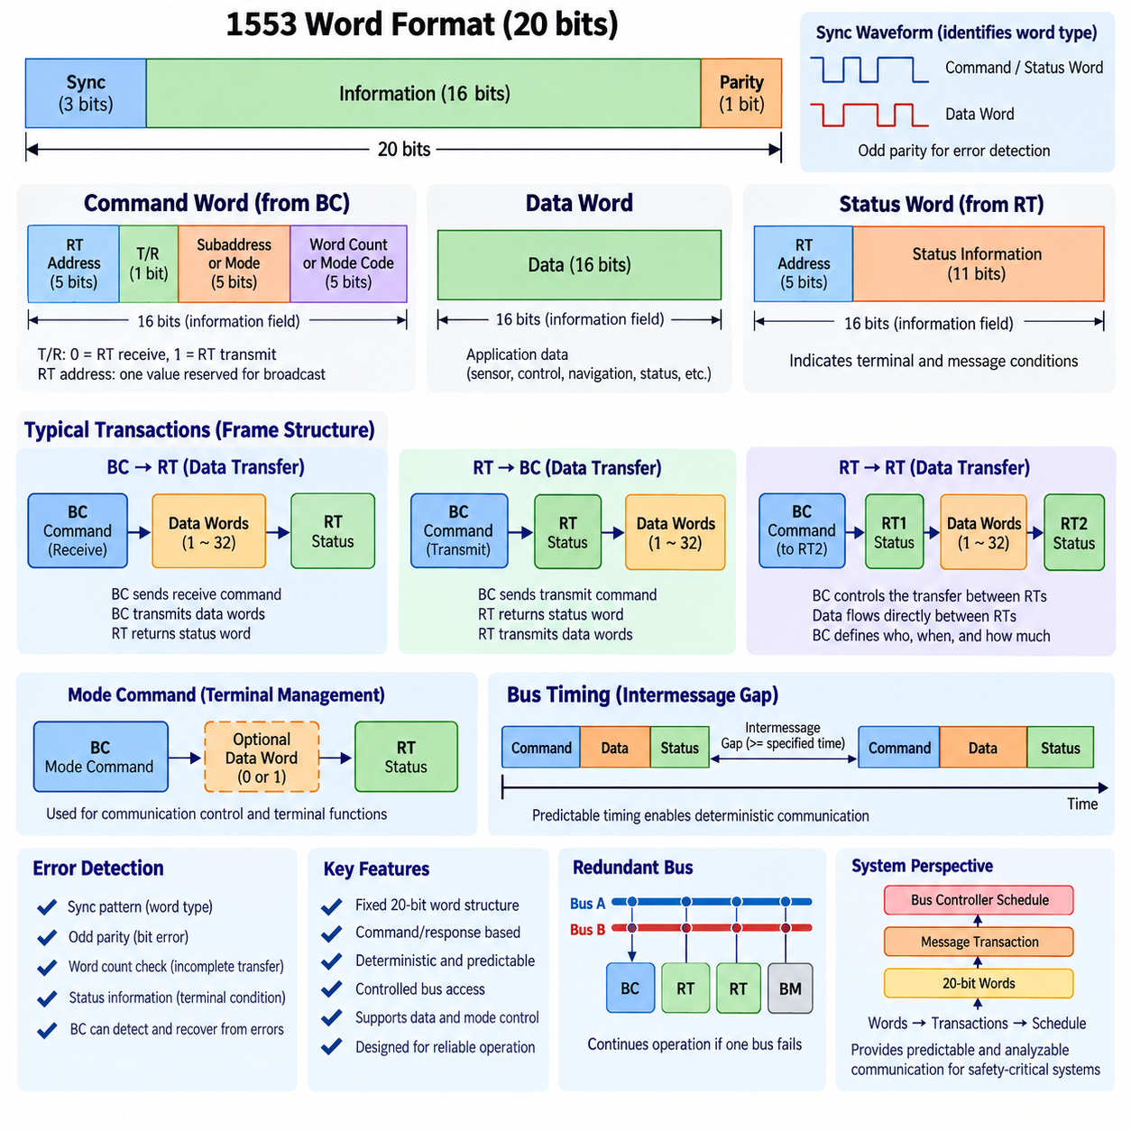
MIL-STD-1553 통신은 가변 길이 네트워크 패킷(variable-length network packet)이 아니라 정밀하게 정의된 20비트 워드(20-bit word)와 통제된 메시지 트랜잭션(controlled message transaction)으로 구성된다. 전송되는 각 워드는 3비트 동기화 필드(synchronization field), 16비트 정보 영역(information bits), 1비트 패리티(parity bit)로 구성된다. 동기화 파형(synchronization waveform)은 이후 정보가 명령/상태 워드(command/status word)인지 데이터 워드(data word)인지를 식별하며, 홀수 패리티(odd parity)는 기본적인 전송 오류 검출 기능을 제공한다. 이러한 고정 워드 구조는 수신기의 동기화를 단순화하고 공유 항공전자 버스(shared avionics bus)의 트래픽을 결정론적으로 해석할 수 있게 한다.
명령 워드(command word)는 버스 컨트롤러(Bus Controller, BC)가 생성하며 이후 수행되는 트랜잭션의 구조를 정의한다. 16비트 정보 영역은 5비트 원격 터미널(Remote Terminal, RT) 주소, 송신/수신 비트(transmit/receive bit), 5비트 서브주소 또는 모드 필드(subaddress or mode field), 5비트 워드 수 또는 모드 코드 필드(word-count or mode-code field)로 구성된다. BC는 이러한 필드를 이용하여 어떤 RT가 참여해야 하는지, 데이터 전송 방향은 무엇인지, RT 내부의 논리적 데이터 목적지가 어디인지, 그리고 어느 정도 또는 어떤 종류의 정보가 전송되는지를 지정한다. 따라서 명령 워드는 일반적인 MIL-STD-1553 통신에서 트랜잭션 기술자(transaction descriptor)의 역할을 한다.
5비트 RT 주소(RT address)는 명령 구조가 버스에 연결된 개별 터미널을 식별할 수 있도록 하며, 하나의 주소 값은 브로드캐스트 동작(broadcast operation)을 위해 예약되어 있다. 송신/수신 비트는 주소가 지정된 RT의 관점에서 데이터 전송 방향을 정의한다. 수신 명령(receive command)은 RT가 데이터를 수신하도록 지시하며, 송신 명령(transmit command)은 RT가 요청된 데이터를 버스에 전송하도록 지시한다. 이러한 명시적인 방향 제어는 터미널이 독립적으로 데이터를 전송하는 것을 방지하고 메시지 순서 및 공유 버스 사용에 대한 BC의 제어 권한을 유지한다.
서브주소 필드(subaddress field)는 동일한 원격 터미널 내부에서 서로 다른 논리적 데이터 인터페이스(logical data interface)를 구분하기 위한 메커니즘을 제공한다. 각각의 하위 시스템 데이터 기능에 서로 다른 물리적 터미널 주소를 할당하는 대신, 하나의 RT가 서로 다른 버퍼(buffer), 기능(function), 애플리케이션 데이터 집합(application data set)에 연결된 여러 서브주소를 제공할 수 있다. 일부 서브주소 값은 일반적인 데이터 전송이 아니라 모드 코드 동작(mode-code operation)을 위해 예약된다. 이러한 구조를 통해 물리적 통신 종단점과 그 뒤에 위치한 논리적 정보 채널을 명확하게 분리할 수 있다.
워드 수 필드(word-count field)는 일반적인 데이터 전송 명령과 관련된 데이터 워드(data word)의 개수를 결정한다. 각 데이터 워드는 16비트 정보를 전달하기 때문에 명령은 통신 종단점과 예상되는 전송 데이터 크기를 동시에 지정한다. 특수한 인코딩은 최대 32개의 데이터 워드 전송을 나타낸다. 그러나 명령이 모드 코드 동작(mode-code operation)을 지정하는 경우 동일한 필드는 일반적인 워드 수가 아니라 모드 코드(mode code)로 해석된다. 따라서 프레임(frame)의 의미는 하나의 필드만으로 결정되는 것이 아니라 여러 명령 필드의 조합을 통해 결정된다.
데이터 워드(data word)는 참여 장치 사이에서 교환되는 실제 페이로드(payload)를 전달한다. 16비트 정보 영역에는 센서 측정값(sensor measurement), 제어 파라미터(control parameter), 항법 정보(navigation information), 장비 상태(equipment state), 액추에이터 명령(actuator command) 또는 기타 애플리케이션 정의 데이터(application-defined data)가 포함될 수 있다. MIL-STD-1553은 전송 구조를 정의하지만 모든 애플리케이션이 이러한 16비트를 동일하게 해석하도록 요구하지는 않는다. 따라서 시스템 설계자는 버스의 표준화된 워드 수준 타이밍, 동기화 및 패리티 동작을 유지하면서 인터페이스 수준에서 데이터 형식과 스케일링(scaling)을 일관되게 정의해야 한다.
상태 워드(status word)는 적절한 버스 컨트롤러 명령에 대한 응답으로 원격 터미널이 전송한다. 명령 워드와 마찬가지로 상태 워드에는 RT 주소와 함께 터미널 또는 메시지 상태를 나타내는 상태 표시자(status indicator)가 포함된다. 이러한 표시자를 통해 BC는 지정된 RT가 트랜잭션을 정상적으로 인식했는지, 그리고 관련된 비정상 상태가 존재하는지를 판단할 수 있다. 따라서 상태 정보는 명령-응답 루프(command-response loop)를 완성하며, 컨트롤러가 애플리케이션 데이터만으로 통신 상태를 간접적으로 추론하는 대신 터미널 동작에 대한 즉각적인 프로토콜 수준 가시성(protocol-level visibility)을 제공한다.
기본적인 BC-RT 전송(BC-to-RT transfer)은 버스 컨트롤러가 선택된 RT에 수신 명령 워드(receive command word)를 전송하면서 시작된다. 이후 BC는 지정된 수의 데이터 워드를 버스에 전송한다. RT는 해당 트랜잭션을 수신하고 검사한 후 자신의 상태 워드를 반환한다. 따라서 결과적인 메시지 구조는 명령(command), 데이터(data), 상태(status)가 엄격하게 통제된 순서로 배치되는 형태로 이해할 수 있다. BC가 트랜잭션의 시작과 내용을 결정하기 때문에 다른 터미널이 해당 통신 순서 중간에 임의로 트래픽을 삽입할 수 없다.
RT-BC 전송(RT-to-BC transfer)은 중앙집중식 제어를 유지하면서 데이터의 방향을 반대로 구성한다. BC는 먼저 RT, 서브주소, 필요한 워드 수를 지정하는 송신 명령(transmit command)을 전달한다. 지정된 RT는 상태 워드로 응답한 후 요청된 데이터 워드를 전송한다. 따라서 RT는 애플리케이션 데이터의 송신원이지만 버스 접근을 독립적으로 시작하는 주체는 아니다. 이러한 구분은 결정론적 통신(deterministic communication)이 데이터의 소유권과 트랜잭션을 시작할 수 있는 제어 권한을 분리하는 데 의존한다는 점에서 MIL-STD-1553 프레임 설계의 핵심적인 특징이다.
원격 터미널 간 전송(Remote-Terminal-to-Remote-Terminal transfer)은 버스 컨트롤러의 감독을 유지하면서 두 RT 사이에서 정보를 전달할 수 있도록 한다. BC는 수신 터미널과 송신 터미널을 식별하는 명령을 전달하고 필요한 응답과 데이터 전송을 조정한다. 애플리케이션 데이터는 공유 버스를 통해 RT 사이에서 직접 전달될 수 있지만, 통신이 통제되지 않은 네트워크의 의미에서 피어 투 피어(peer-to-peer) 방식으로 전환되는 것은 아니다. BC는 여전히 누가 송신하고, 누가 수신하며, 얼마나 많은 정보를 전송하고, 해당 트랜잭션이 언제 수행되는지를 정의한다.
모드 명령(mode command)은 일반적인 애플리케이션 데이터 전송과 정확히 동일하게 동작하지 않는 통신 및 터미널 관리 기능을 제공한다. 지정된 명령 필드 조합을 사용하여 RT가 해당 트랜잭션을 모드 동작(mode operation)으로 인식하도록 한다. 특정 모드 명령에 따라 관련 데이터 워드가 없거나 하나의 데이터 워드가 포함될 수 있다. 이러한 메커니즘은 조정된 버스 운용에 필요한 제어 및 상태 기능을 지원하며, MIL-STD-1553의 명령 형식이 일반적인 데이터 이동뿐만 아니라 통신 동작 관리에도 사용된다는 것을 보여준다.
메시지 간 간격(intermessage gap)과 응답 타이밍(response timing) 역시 프레임 설계의 핵심 요소이다. 결정론적 버스(deterministic bus)는 단순히 명령, 데이터, 상태 워드의 순서만으로 정의될 수 없으며, 참여 장치들은 이러한 워드와 트랜잭션 사이에서 규정된 타이밍 관계를 충족해야 한다. BC는 이러한 예측 가능한 타이밍 특성을 이용하여 반복 가능한 통신 스케줄을 구성한다. 따라서 과도한 지연, 응답 누락, 잘못된 동기화 또는 패리티 오류는 일반적인 네트워크 트래픽의 변동이 아니라 비정상 상태(abnormal condition)로 식별할 수 있다.
오류 검출(error detection)은 메시지 구조의 여러 요소에 분산되어 있다. 동기화 패턴(synchronization pattern)은 워드 유형을 구분하고, 패리티는 특정 비트 수준 손상을 검출하며, 예상 워드 수는 불완전한 데이터 전송을 식별하는 데 도움을 주고, 상태 응답은 터미널 상태에 대한 정보를 제공한다. 버스 컨트롤러는 예상된 통신 순서가 정상적으로 수행되었는지를 평가하고 트랜잭션 실패 시 시스템에서 정의한 복구 동작(recovery action)을 적용할 수 있다. 이중화된 물리 버스(redundant physical bus)는 대체 통신 경로를 추가로 제공하여 프레임 수준의 오류 처리와 전체 MIL-STD-1553 고장 허용 아키텍처(fault-tolerant architecture)를 연결한다.
시스템 관점에서 MIL-STD-1553 프레임 설계(frame design)는 개별 워드에서 트랜잭션으로, 그리고 최종적으로 반복되는 버스 컨트롤러 스케줄(Bus Controller schedule)로 확장되는 계층 구조를 형성한다. 명령, 데이터, 상태 워드는 가장 작은 통신 구조를 정의하고, 이러한 워드의 조합은 통제된 메시지를 구성하며, 스케줄링된 메시지들은 결정론적 버스 통신 주기(deterministic bus communication cycle)를 형성한다. 이러한 계층적 구성은 데이터 표현을 타이밍, 제어 권한, 진단 및 이중화와 직접 연결함으로써 군사 및 안전 필수 항공우주 시스템에서 요구되는 예측 가능한 통신 동작을 제공한다.

09.04. Military Aerospace Application
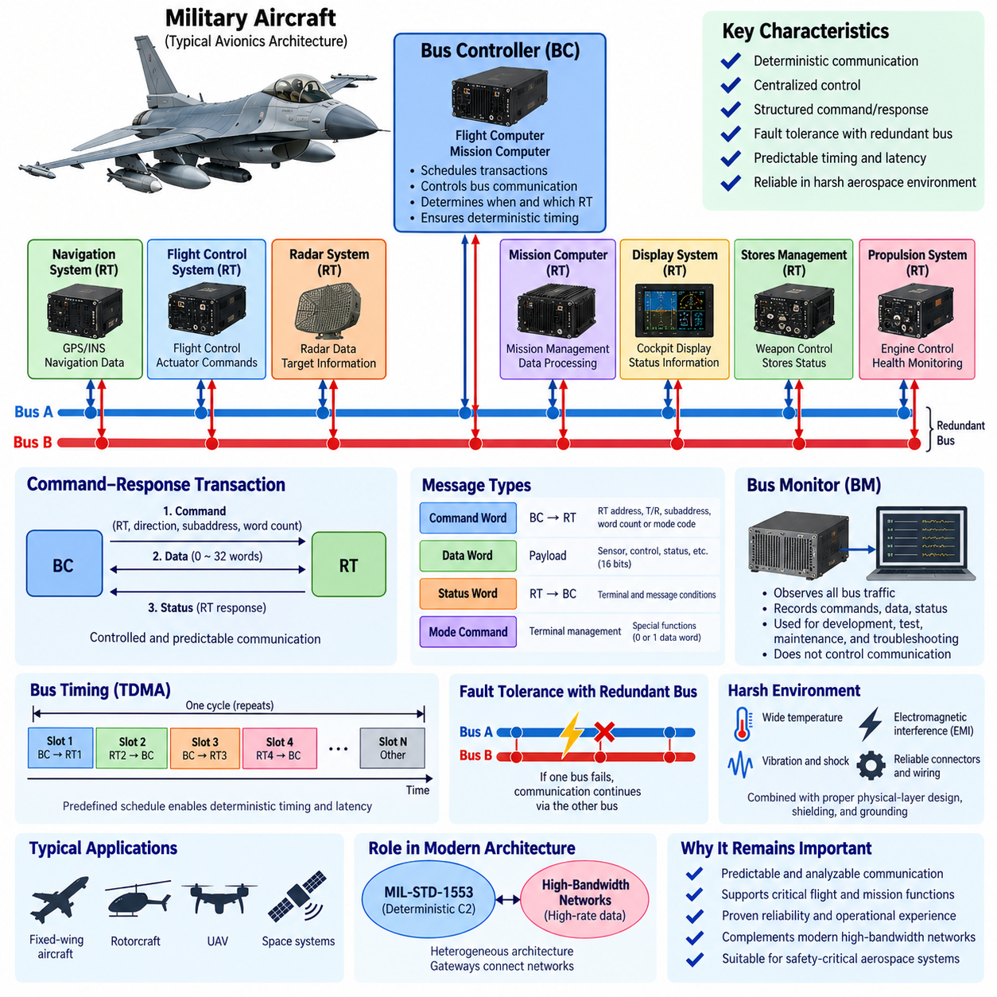
MIL-STD-1553은 항공전자 장비(avionics equipment) 사이에서 결정론적(deterministic)이고 중앙집중적으로 제어되며 고장 허용(fault-tolerant)이 가능한 데이터 교환을 제공하기 때문에 군용 항공우주 시스템(military aerospace system)의 중요한 통신 표준으로 자리 잡았다. 항공기에는 비행 컴퓨터(flight computer), 항법 시스템(navigation system), 센서, 디스플레이, 임무 컴퓨터(mission computer), 무장 관리 장비(weapon-management equipment), 액추에이터(actuator) 등이 존재하며 엄격한 타이밍 요구사항에 따라 정보를 교환해야 한다. MIL-STD-1553의 명령-응답 아키텍처(command-response architecture)는 이러한 장치들이 하나의 공통 통신 버스(common communication bus)를 공유하면서도 예측 가능한 접근과 명확하게 정의된 통신 책임을 유지할 수 있도록 한다.
일반적인 군용 항공기 아키텍처에서 버스 컨트롤러(Bus Controller, BC)는 비행 컴퓨터, 임무 컴퓨터 또는 항공전자 통신을 조정하는 다른 시스템 내부에 구현된다. BC는 트랜잭션(transaction)을 스케줄링하고 통신 주기(communication cycle)의 각 시점에서 어떤 원격 터미널(Remote Terminal, RT)이 통신할지를 결정한다. 개별 RT는 항법 장비, 비행 제어 전자장치, 레이더 시스템, 무장 관리 장비(stores-management equipment), 추진 시스템(propulsion system) 또는 기타 하위 시스템과 연결될 수 있다. 이러한 중앙집중식 구조는 개별 터미널이 버스 접근을 예측 불가능하게 경쟁하는 것을 방지하고 시스템 설계자가 통신 타이밍을 직접 제어할 수 있도록 한다.
원격 터미널(Remote Terminal)의 역할은 항공기 전체에 분산된 장비를 통합하는 데 특히 유용하다. 각 하위 시스템은 모든 데이터 관계에 전용 점대점 연결(point-to-point connection)을 구성하지 않고도 할당된 RT 주소와 여러 논리적 서브주소(logical subaddress)를 통해 통신할 수 있다. 따라서 센서 정보, 명령, 장비 상태 및 제어 파라미터(control parameter)를 하나의 공유 버스를 통해 교환할 수 있다. 이는 개별 연결만으로 구성된 아키텍처와 비교하여 통신 배선을 줄이면서도 군용 항공전자 시스템에 요구되는 엄격하게 통제된 통신 동작을 유지할 수 있게 한다.
비행 제어 시스템(flight-control system)과 기체 관리 시스템(vehicle-management system)은 제어 기능이 정해진 시간 범위 내에 정보가 도착하는 것에 의존하기 때문에 예측 가능한 메시지 타이밍의 이점을 얻는다. 버스 컨트롤러는 항공기 상태, 액추에이터 명령, 장비 상태 및 기타 운용 정보를 전달하는 트랜잭션을 주기적으로 스케줄링할 수 있다. 통신 순서가 사전에 정의되어 있으므로 엔지니어는 실제 운용 전에 반복 주기(repetition rate)와 최악 조건 지연 시간(worst-case latency)을 분석할 수 있다. 따라서 MIL-STD-1553은 통신 타이밍을 센싱(sensing), 연산(computation), 의사결정(decision making), 액추에이션(actuation)과 연결하여 전체 실시간 아키텍처(real-time architecture)를 지원한다.
임무 항공전자 시스템(mission avionics)은 또 다른 중요한 적용 분야이다. 군용 항공기에서는 항법 컴퓨터, 임무 프로세서(mission processor), 레이더, 전자 시스템, 디스플레이 및 기타 임무 장비 사이의 조정된 통신이 필요할 수 있다. MIL-STD-1553은 통신 제어 권한을 중앙집중식으로 유지하면서 이러한 데이터 집합을 교환할 수 있는 구조화된 방법을 제공한다. 서로 다른 메시지 그룹에는 운용 중요도에 따라 서로 다른 반복 빈도를 할당할 수 있다. 자주 필요한 제어 또는 상태 정보는 높은 빈도로 스케줄링하고, 유지보수 정보나 시간적으로 덜 민감한 정보에는 더 적은 통신 기회를 할당할 수 있다.
고정된 명령, 데이터 및 상태 워드 구조(command, data, and status word structure)는 모든 트랜잭션이 알려진 프로토콜 형식(protocol format)을 따르기 때문에 이러한 애플리케이션에서 유용하다. 버스 컨트롤러는 대상 RT, 전송 방향, 서브주소 및 필요한 워드 수(word count)를 지정한다. 데이터 워드는 애플리케이션 정보를 전달하고, 상태 워드는 터미널이 관련 통신 상태를 보고할 수 있도록 한다. 이러한 구조는 예상된 트랜잭션이 올바르게 수행되었는지에 대한 즉각적인 프로토콜 수준 피드백(protocol-level feedback)을 제공한다. 따라서 상위 수준 애플리케이션 소프트웨어가 정보의 누락이나 오류를 인식하는 것에만 의존하지 않고 통신 고장을 검출할 수 있다.
이중화된 물리 버스(redundant physical bus)는 군용 항공우주 분야에서 MIL-STD-1553의 신뢰성을 더욱 강화한다. 일반적인 아키텍처에서는 통신이 하나의 물리적 경로에만 의존하지 않도록 버스 A(Bus A)와 버스 B(Bus B)를 제공할 수 있다. 배선 손상, 커넥터 고장, 전기적 교란(electrical disturbance) 또는 기타 고장으로 하나의 경로를 사용할 수 없게 되면 시스템에서 정의된 복구 메커니즘(recovery mechanism)이 대체 경로를 사용할 수 있다. 통신 고장이 여러 분산 기능에 영향을 줄 수 있는 항공기에서는 이러한 이중화가 특히 중요하며, 네트워크 가용성(network availability)은 전체 고장 허용 전략(fault-tolerance strategy)의 일부가 된다.
버스 모니터(Bus Monitor, BM)의 역할 역시 항공기의 개발, 통합(integration), 적격성 평가(qualification), 유지보수 및 문제 해결 과정에서 중요하다. BM은 정상적인 버스 통신을 제어하는 주체가 되지 않으면서 명령 워드, 데이터 전송, 상태 응답 및 통신 타이밍을 관찰할 수 있다. 엔지니어는 기록된 트래픽을 예상된 버스 컨트롤러 스케줄과 비교하여 응답 누락, 예상하지 못한 트랜잭션, 타이밍 문제 또는 기타 비정상 동작을 식별할 수 있다. 이러한 관찰 가능성(observability)은 재현하거나 분리하기 어려운 여러 항공전자 하위 시스템 사이의 상호작용을 진단하는 데 유용하다.
MIL-STD-1553은 분산된 하위 시스템이 전기적·기계적으로 가혹한 환경에서 동작해야 하는 군용 회전익 항공기(rotorcraft) 및 기타 공중 플랫폼(airborne platform)에도 적용할 수 있다. 비행 관련 컴퓨터, 센서, 임무 장비 및 기체 하위 시스템은 동일한 BC-RT 통신 원칙(BC-RT communication principle)을 중심으로 구성할 수 있다. 구체적인 애플리케이션 데이터는 고정익 항공기(fixed-wing aircraft)와 다를 수 있지만 아키텍처의 목표는 유사하다. 즉, 통신이 통제되고 예측 가능하며 진단 가능하고 고장이 발생한 경우에도 지속적인 운용을 지원할 수 있어야 한다.
군용 항공우주 통신에서는 전자기 간섭(electromagnetic interference), 장비 고장, 환경적 스트레스(environmental stress), 물리적 손상도 고려해야 한다. 결정론적 프로토콜 동작만으로 신뢰성 있는 운용을 보장할 수 없기 때문에 MIL-STD-1553 통신은 적절한 물리 계층 설계(physical-layer design), 차폐(shielding), 접지(grounding), 커넥터, 배선 설계, 이중화 및 고장 관리 전략과 결합되어야 한다. 따라서 통신 아키텍처와 전기 아키텍처(electrical architecture)는 함께 설계되어야 한다. 올바르게 스케줄링된 트랜잭션이라도 물리적 통신 경로가 실제 운용 조건에서 충분한 신호 무결성(signal integrity)을 유지하지 못한다면 의미가 없기 때문이다.
MIL-STD-1553의 비교적 제한된 데이터 전송률(data rate)은 이 프로토콜이 모든 현대 고대역폭 항공우주 네트워크(high-bandwidth aerospace network)를 대체하기 위한 것이 아님을 의미한다. 대용량 센서 스트림, 고해상도 영상, 첨단 레이더 데이터 및 기타 대역폭 집약적 정보는 훨씬 높은 통신 용량을 가진 기술을 필요로 할 수 있다. 그러나 많은 명령, 제어, 상태 및 장비 관리 기능에서는 단순한 처리량(raw throughput)보다 결정론적 동작과 신뢰성이 더 중요하다. 이러한 차이는 동일한 플랫폼에 훨씬 빠른 네트워크 기술이 존재하더라도 기존 버스 아키텍처(legacy bus architecture)가 기술적 가치를 유지할 수 있는 이유를 설명한다.
따라서 현대 군용 항공기와 항공우주 플랫폼에서는 하나의 네트워크 기술에만 의존하기보다 이기종 통신 아키텍처(heterogeneous communication architecture)를 사용할 수 있다. MIL-STD-1553은 결정론적인 명령 및 제어 기능(command-and-control function)을 담당하고, 고대역폭 네트워크는 데이터 집약적인 애플리케이션을 처리할 수 있다. 게이트웨이(gateway)와 시스템 컴퓨터는 각 네트워크의 타이밍 및 고장 격리 요구사항(fault-containment requirement)을 유지하면서 이러한 통신 도메인을 연결할 수 있다. 따라서 엔지니어링의 핵심은 단순히 가장 빠른 프로토콜을 선택하는 것이 아니라 각 통신 기능을 대역폭, 지연 시간, 결정론적 특성, 안전성 및 가용성 요구사항에 적합한 아키텍처에 배치하는 것이다.
시스템 엔지니어링(system engineering) 관점에서 군용 항공우주 분야에서 MIL-STD-1553이 지속적으로 중요한 이유는 중앙집중식 제어(centralized control), 결정론적 스케줄링(deterministic scheduling), 구조화된 트랜잭션(structured transaction), 모니터링(monitoring), 이중화(redundancy)가 서로 긴밀하게 연결되어 있기 때문이다. 버스 컨트롤러는 통신 제어 권한을 확립하고, 원격 터미널은 분산 장비를 연결하며, 버스 모니터는 통신에 대한 관찰 가능성을 제공한다. 고정된 메시지 구조는 트랜잭션을 분석 가능하게 만들고, 이중화 버스는 특정 고장이 발생한 이후에도 지속적인 운용을 지원한다. 이러한 특성들이 결합됨으로써 네트워크 처리량의 극대화보다 예측 가능한 동작과 통제된 고장 대응이 중요한 항공우주 시스템에 적합한 통신 기반을 제공한다.

09.05. 1553 vs Modern Alternatives
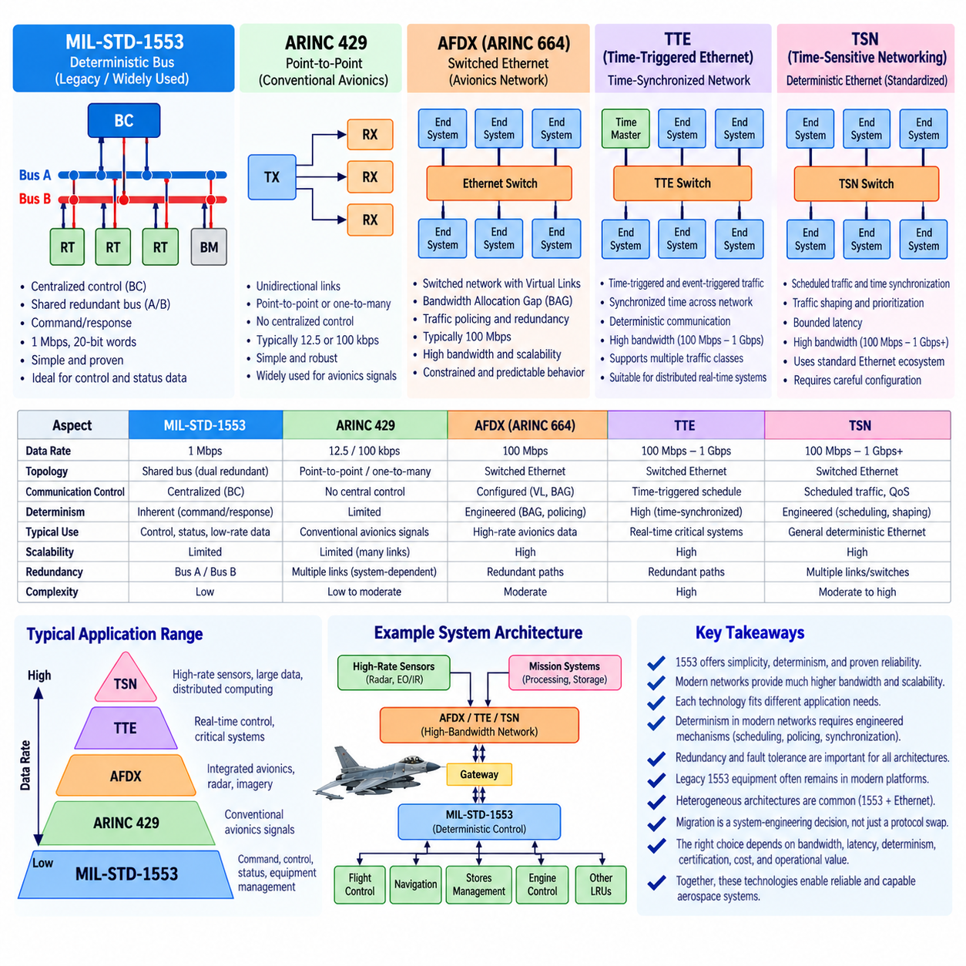
MIL-STD-1553은 높은 데이터 처리량(high data throughput)보다는 결정론적 제어(deterministic control), 예측 가능한 타이밍(predictable timing), 장기간의 신뢰성(long-term reliability)에 최적화된 통신 철학을 대표한다. 1 Mbps 공유 직렬 버스(shared serial bus), 중앙집중식 버스 컨트롤러(Bus Controller, BC), 원격 터미널(Remote Terminal, RT), 고정 워드 구조(fixed word structure), 이중화된 물리 채널(redundant physical channel)은 통신 동작이 통제되고 분석 가능해야 하는 환경을 위해 개발되었다. 그러나 현대 항공우주 플랫폼에서는 고해상도 센서 데이터, 영상, 레이더 정보, 소프트웨어 업데이트 및 분산 컴퓨팅 트래픽의 교환이 증가하면서 기존 1553 네트워크의 실질적인 대역폭을 넘어서는 요구사항이 발생하고 있다.
따라서 현대 시스템에서 MIL-STD-1553의 주요 한계는 아키텍처의 체계성보다는 대역폭(bandwidth)에 있다. 1553 트랜잭션에는 명령(command), 데이터(data), 상태(status), 타이밍 및 프로토콜 오버헤드(protocol overhead)가 포함되므로 실제 애플리케이션에서 사용할 수 있는 처리량은 명목상의 버스 전송률보다 상당히 작다. 이러한 용량은 많은 명령, 장비 상태, 액추에이터 파라미터 및 저속 센서 값에는 여전히 충분하지만 카메라, 첨단 레이더, 전자전 데이터(electronic-warfare data), 고속 진단 데이터 및 대용량 소프트웨어 전송에는 제약이 된다. 현대적인 대안은 초당 수십 또는 수백 메가비트에서 기가비트 이상의 통신 용량을 제공함으로써 이러한 한계를 해결한다.
ARINC 429는 또 다른 확립된 항공우주 통신 방식이지만 그 아키텍처는 MIL-STD-1553과 상당히 다르다. ARINC 429는 일반적으로 중앙에서 제어되는 멀티드롭 명령-응답 버스(centrally controlled multidrop command-response bus)가 아니라 단방향 점대점(unidirectional point-to-point) 또는 하나의 송신기에서 여러 수신기로 연결되는 구조를 사용한다. 이러한 단순성은 기존 항공전자 신호에 유리할 수 있지만 대규모 시스템에서는 많은 개별 링크와 추가적인 배선이 필요할 수 있다. 반면 MIL-STD-1553은 여러 터미널이 하나의 통제된 버스를 공유할 수 있으며, 중앙집중식 스케줄링(centralized scheduling)과 터미널 조정(terminal coordination)이 아키텍처의 핵심 특성이 된다.
ARINC 664 개념을 통해 표준화된 AFDX는 스위치 기반 이더넷 항공전자 네트워크(switched Ethernet-based avionics network)로의 중요한 전환을 나타낸다. 하나의 중앙집중식 공유 버스를 사용하는 대신 종단 시스템(end system)은 설정된 가상 링크(Virtual Link, VL)를 이용하여 이더넷 스위치(Ethernet switch)를 통해 통신한다. 대역폭 할당 간격(Bandwidth Allocation Gap, BAG), 트래픽 폴리싱(traffic policing), 이중화 및 사전에 정의된 통신 특성을 이용하여 제한되고 예측 가능한 네트워크 동작을 제공한다. 1553과 비교하면 AFDX는 훨씬 높은 대역폭과 통합 항공전자 시스템을 위한 향상된 확장성을 제공하면서도 유연한 이더넷 통신을 통제하기 위한 엔지니어링 메커니즘을 유지한다.
시간 트리거 이더넷(Time-Triggered Ethernet, TTE)은 동기화된 시간(synchronized time)에 따라 중요 통신을 조정함으로써 결정론적 네트워킹 개념을 확장한다. 시간 트리거 트래픽(time-triggered traffic)에 사전에 정의된 전송 기회를 할당할 수 있으므로 네트워크 동작을 분산 실시간 기능(distributed real-time function)과 긴밀하게 통합할 수 있다. 이는 MIL-STD-1553의 결정론적 목표와 유사하지만 훨씬 높은 통신 용량을 가진 스위치 기반 이더넷 환경에 이러한 목표를 적용한다. TTE는 서로 다른 타이밍 특성을 가진 트래픽 클래스(traffic class)도 지원할 수 있으므로 중요한 스케줄 통신과 상대적으로 결정론성이 낮은 데이터 교환이 하나의 광범위한 네트워크 아키텍처에서 공존할 수 있다.
시간 민감형 네트워킹(Time-Sensitive Networking, TSN)은 표준화된 이더넷에 결정론적 통신 메커니즘을 추가하는 또 다른 현대적인 방향을 제공한다. 스케줄 트래픽(scheduled traffic)과 같은 기술을 이용하여 선택된 프레임이 언제 전송될 수 있는지를 제어할 수 있으며, 추가적인 메커니즘을 통해 동기화(synchronization), 트래픽 셰이핑(traffic shaping), 우선순위 지정(prioritization), 제한된 지연 시간(bounded latency)을 지원한다. 항공우주 설계자에게 TSN은 이더넷의 광범위한 생태계와 대역폭 확장성을 실시간 통신 메커니즘과 결합할 수 있다는 점에서 매력적이다. 그러나 결정론적 동작을 확보하려면 일반적인 이더넷이 자동으로 항공전자 버스 수준의 보장을 제공한다고 가정하는 것이 아니라 세밀한 구성과 시스템 수준의 타이밍 설계가 필요하다.
현대적인 이더넷 기반 대안은 통신 아키텍처의 토폴로지(topology)도 변화시킨다. MIL-STD-1553은 BC가 제어하는 이중화 공유 버스에 여러 장치를 연결하는 반면, AFDX, TTE, TSN은 일반적으로 스위치 기반 네트워크(switched network)를 사용한다. 스위칭(switching)은 장치와 네트워크 스위치 사이에 전용 물리 링크를 제공하여 하나의 공유 통신 매체에 대한 의존성을 줄이고 여러 트래픽 흐름을 동시에 처리할 수 있도록 한다. 그 결과 컴퓨팅 노드와 고대역폭 센서의 수가 증가해도 효과적으로 확장할 수 있지만, 스위치, 구성 데이터베이스(configuration database), 동기화 메커니즘 및 네트워크 관리 기능으로 인해 추가적인 아키텍처 복잡성이 발생한다.
결정론적 특성(determinism)은 MIL-STD-1553을 단순히 데이터 전송률만으로 평가할 수 없는 가장 중요한 이유 중 하나이다. 중앙집중식 명령-응답 메커니즘은 BC가 어떤 터미널이 언제 통신하고 얼마나 많은 데이터를 전송할지를 결정하기 때문에 본질적으로 이해하기 쉬운 통신 순서를 제공한다. 현대적인 스위치 기반 네트워크도 결정론적이거나 제한된 동작을 제공할 수 있지만, 이는 트래픽 스케줄링, 대역폭 예약(bandwidth reservation), 폴리싱(policing), 동기화 및 우선순위 관리와 같은 메커니즘에 의존한다. 따라서 비교의 핵심은 단순히 느린 버스와 빠른 이더넷의 차이가 아니라 기본적으로 내재된 중앙집중식 결정론(native centralized determinism)과 고용량 네트워크에서 엔지니어링을 통해 구현된 결정론(engineered determinism)의 차이에 있다.
고장 허용(fault tolerance) 역시 중요한 비교 요소이다. MIL-STD-1553은 일반적으로 이중화된 버스 A(Bus A)와 버스 B(Bus B)를 사용하여 하나의 물리 채널을 사용할 수 없게 되었을 때 시스템에서 정의된 복구 동작을 수행할 수 있도록 한다. AFDX 역시 이중화된 네트워크 경로를 사용하며, 현대적인 결정론적 이더넷 아키텍처도 여러 링크, 스위치, 이중화 경로 및 동기화 소스를 통합할 수 있다. 이더넷 기반 이중화는 더 높은 아키텍처 유연성을 제공하지만 동시에 더 많은 구성 가능성과 잠재적인 고장 상호작용을 발생시킨다. 따라서 통신 요구사항이 비교적 제한적이고 예측 가능한 환경에서는 기존의 이중 이중화 1553 아키텍처(dual-redundant 1553 architecture)의 단순성이 여전히 중요한 가치를 가질 수 있다.
기존 시스템 통합(legacy integration) 역시 실제 항공우주 프로그램에서 매우 중요하다. 항공기와 군용 플랫폼에는 광범위한 운용 이력이 축적된 인증된 1553 장비가 존재할 수 있으며, 단순히 더 빠른 네트워크가 존재한다는 이유만으로 이러한 장비를 경제적으로 교체하기는 어렵다. 센서, 임무 장비, 무장 인터페이스(stores interface), 제어 전자장치 및 기타 라인 교체 가능 장치(Line-Replaceable Unit, LRU)는 계속해서 1553을 사용하는 반면 새로운 컴퓨터는 이더넷 기반 네트워크를 통해 통신할 수 있다. 게이트웨이(gateway)는 기존 버스의 타이밍, 인터페이스 및 고장 격리 요구사항을 유지하면서 이러한 통신 도메인을 연결하고 데이터를 변환할 수 있다.
이는 자연스럽게 이기종 네트워크 아키텍처(heterogeneous network architecture)로 이어진다. MIL-STD-1553을 모든 영역에서 교체하는 대신 플랫폼은 결정론적인 명령, 제어, 상태 및 장비 관리 트래픽에는 1553을 유지하고 고속 센서 스트림, 영상, 레이더 결과 데이터, 분산 처리 및 대용량 데이터 전송에는 AFDX 또는 새로운 결정론적 이더넷 기술을 할당할 수 있다. 이러한 분할(partitioning)을 통해 각 네트워크는 자신의 특성이 가장 큰 엔지니어링 가치를 제공하는 영역에서 동작할 수 있다. 이때 시스템 아키텍처는 통신 도메인 사이의 데이터 교환, 타이밍 관계, 게이트웨이, 이중화 및 고장 전파(failure propagation)를 관리하는 책임을 가진다.
따라서 1553에서 현대적인 대안으로의 마이그레이션(migration)은 단순한 프로토콜 교체가 아니라 시스템 엔지니어링(system engineering)의 의사결정으로 다루어야 한다. 필요한 대역폭, 최대 지연 시간, 타이밍 결정론(timing determinism), 노드 수, 배선 중량, 이중화, 전자기 환경, 인증 제약(certification constraint), 사이버보안(cybersecurity), 유지보수성(maintainability), 기존 장비 및 수명주기 비용(lifecycle cost)이 적절한 선택에 영향을 미친다. 훨씬 높은 처리량을 제공하는 네트워크라 하더라도 대상 통신 기능에 실질적인 운용 가치를 제공하지 않으면서 통합 복잡성만 증가시킨다면 반드시 더 우수한 선택이라고 할 수는 없다.
궁극적으로 MIL-STD-1553과 현대적인 결정론적 이더넷 기술은 중요 시스템에 예측 가능하고 신뢰성 있는 통신을 제공한다는 동일한 광범위한 엔지니어링 목표를 서로 다른 세대의 기술로 구현한 것으로 볼 수 있다. MIL-STD-1553은 중앙집중식 버스 제어, 고정된 트랜잭션, 제한된 대역폭 및 단순한 이중화를 통해 이를 달성한다. AFDX, TTE, TSN은 스위치 기반 네트워킹과 타이밍 및 트래픽 동작을 통제하는 메커니즘을 결합하여 더 높은 용량과 확장성을 추구한다. 따라서 미래의 항공우주 아키텍처는 검증된 결정론적 버스를 적절한 영역에 유지하면서 데이터 집약적인 항공전자 및 자율 시스템을 위해 더 높은 대역폭의 결정론적 네트워크를 점진적으로 도입하는 이기종 구조를 계속 활용하게 될 가능성이 높다.

